函数性质培优 2010-7-11
一．选择题（每小题只有一个正确的选项，每小题5分）
1．若集合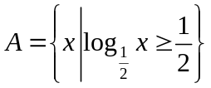，则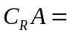 （ Ａ ）
A．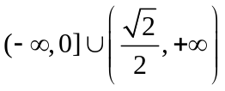 B．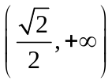
C．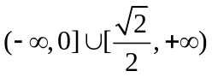 D．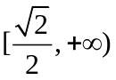
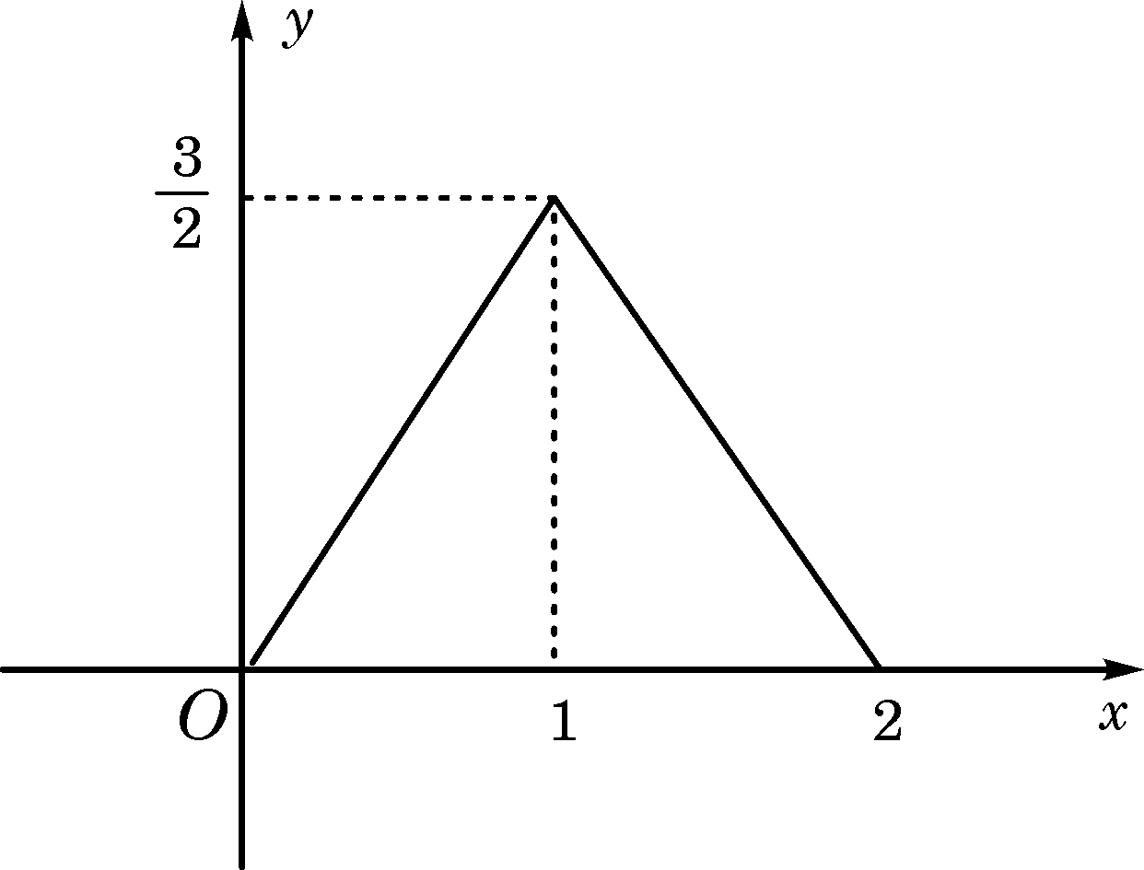
2.图中的图象所表示的函数的解析式为 （ Ｂ ）
(A)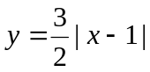 (0≤x≤2)
(B) 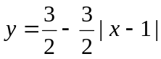 (0≤x≤2)
(C) 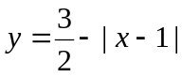 (0≤x≤2)
(D) 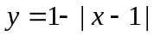 (0≤x≤2)
3.为了得到函数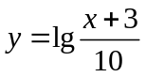的图像，只需把函数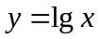的图像上所有的点 （ Ｃ ）
A．向左平移3个单位长度，再向上平移1个单位长度
B．向右平移3个单位长度，再向上平移1个单位长度
C．向左平移3个单位长度，再向下平移1个单位长度
D．向右平移3个单位长度，再向下平移1个单位长度
4.已知集合M＝｛x|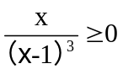｝，N＝｛y|y＝3x²＋1，x∈R｝，则M∩N＝ （ C ）
A．∅ B. {x|x≥1} C.｛x|x>1｝ D. {x| x≥1或x<0}
5.函数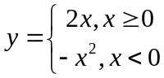 的反函数是（ Ｃ ）
A．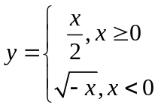 B．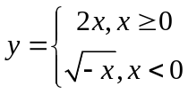 C．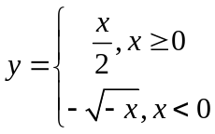 D．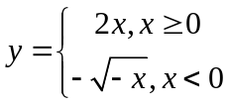
6．已知函数满足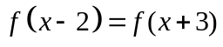且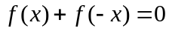，若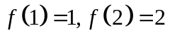，则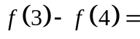 （ Ａ ）
A．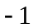 B． C．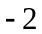 D．

7. 有限集合中元素个数记作card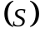，设、都为有限集合，给出下列命题：
①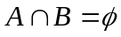的充要条件是card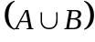= card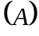+ card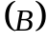；
②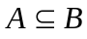的必要条件是card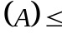card；
③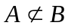的充分条件是cardcard；
④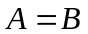的充要条件是card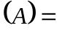card.
其中真命题的序号是 （B ）
A. ③、④ B. ①、② C. ①、④ D. ②、③
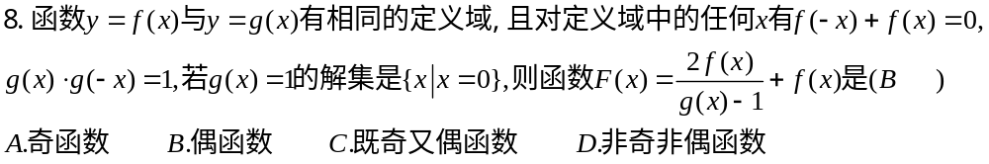9.定义在R上的函数f(x)不是常数函数,且满足f(x-1)=f(x+1),f(1+x)=f(1-x)，则f(x) ( Ｂ )
A.是奇函数也是周期函数 B. 是偶函数也是周期函数
C. 是奇函数但不是周期函数 D. 是偶函数但不是周期函数
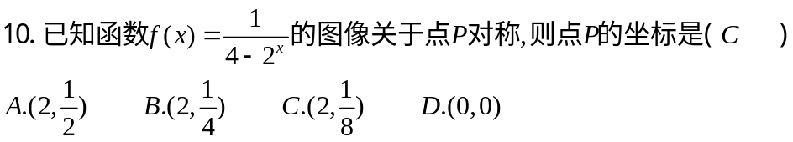
11.设 f(x)是奇函数,对任意的x,yR,有f(x+y)=f(x)+f(y),且当x>0时,f(x)<0,则f(x)在区间[a,b]上 ( Ａ )
A .有最大值f(a) B. 有最小值f(a) C. 有最大值f[(a+b)/2] D. 有最小值f[(a+b)/2]
12．动点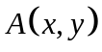在圆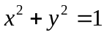上绕坐标原点沿逆时针方向匀速旋转，12秒旋转一周。已知时间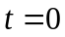时，点的坐标是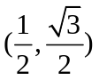，则当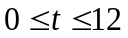时，动点的纵坐标关于（单位：秒）的函数的单调递增区间是（ Ｄ ）
A．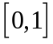 B．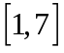 C．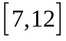 D．和
13.下列各小题中，是的充要条件的是 （ Ｃ ）
①有两个不同的零点
②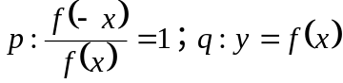是偶函数
③
④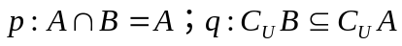
A．①② B．②③ C． ①④ D． ③④
14.定义在R上的函数满足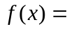 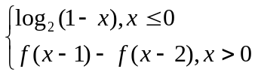，则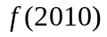的值为（Ｄ ） A． B． C． D．
二.填空题（每小题5分）
15.f(x)对任意 1/2
16．直线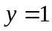与曲线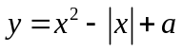有四个交点，则的取值范围是 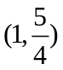 ．
17.若函数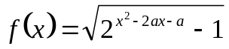的定义域为R，则实数的取值范围 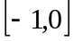 。
18.设函数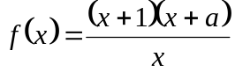为奇函数，则实数 。
19.已知定义域为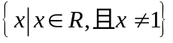的函数满足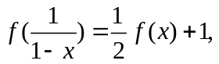则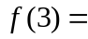 2
20.已知定义域为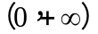的函数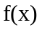满足：①对任意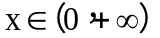，恒有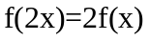成立；当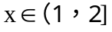时，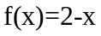.给出如下结论：
①对任意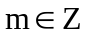，有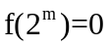；②函数的值域为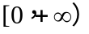；③存在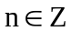，使得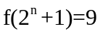；④“函数在区间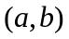上单调递减”的充要条件是 “存在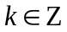，使得
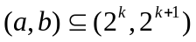”。
其中所有正确结论的序号是 。
【答案】①②④
【解析】，正确；
取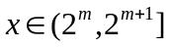，则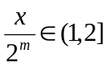；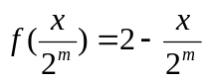，从而
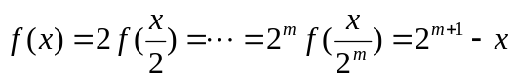，其中，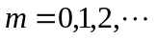，从而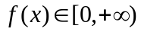，正确；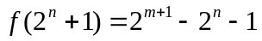，假设存在使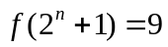，即存在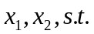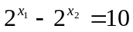，又，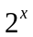变化如下：2,4,8,16,32，……，显然不存在，所以该命题错误；根据前面的分析容易知道该选项正确；综合有正确的序号是.
【命题意图】本题通过抽象函数，考查了函数的周期性，单调性，以及学生的综合分析能力，难度不大。

